ЗАМЕТКИ К ИСТОРИИ РОДА 1917 - 1972

ГАЗЕТА «ГОЛОС СИБИРИ» О РЕВОЛЮЦИОННЫХ СОБЫТИЯХ В НАРЫМЕ

«25 марта 1917 г. Известия о великих исторических событиях в России оживили и Нарымский край. По получении 4 марта первых известий в Нарыме местным самоуправлением с помощью политических ссыльных организовали народную милицию. 5 марта в 12 час. дня было народное собрание нарымских жителей. Были произнесены речи о переживаемом моменте, выбрали народный комитет. В этот же день были арестованы пристав и его стражники, так как они добровольно не хотели сдаваться. Через день все арестованные, кроме пристава, были освобождены. Села также устраивают народные комитеты и упразднили старую власть. Везде ликование…
Были торжественные проводы политических ссыльных. В Нарыме теперь остались до навигации 3 политических ссыльных. Нарымчане очень рады их пребыванию теперь здесь, так как они помогают им устроиться. Нарымские граждане, в особенности молодежь, очень интересуются политическими вопросами, на днях нарымская молодежь учредила политический клуб, в котором собираются, устраивают собеседования по разным политическим вопросам. Этому способствуют остающиеся политические ссыльные… »¹.
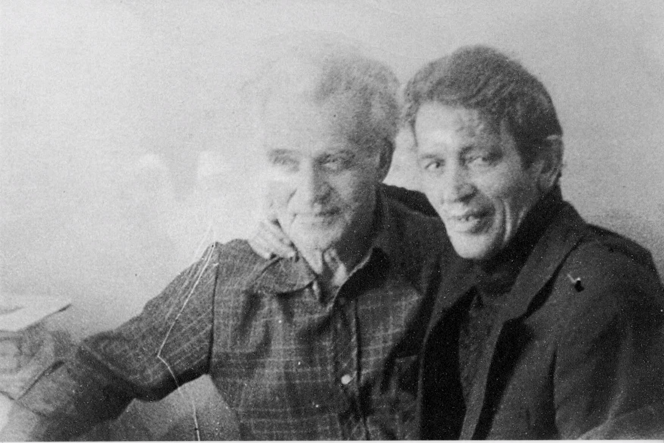

Н. А. Родюков с внучатым племянником В. Н. Волковым
1960-е гг.

Не только свидетелем, но и непосредственным участником событий, происходивших в те годы в Нарыме, стал младший брат нашего деда Петра Александровича Родюкова, Николай. Родился он в Нарыме 25 марта 1891 года. Окончил в 1910 году Первое Сибирское коммерческое училище, которое было открыто в сентябре 1901 года по инициативе томского купечества с одобрения Министерства финансов.

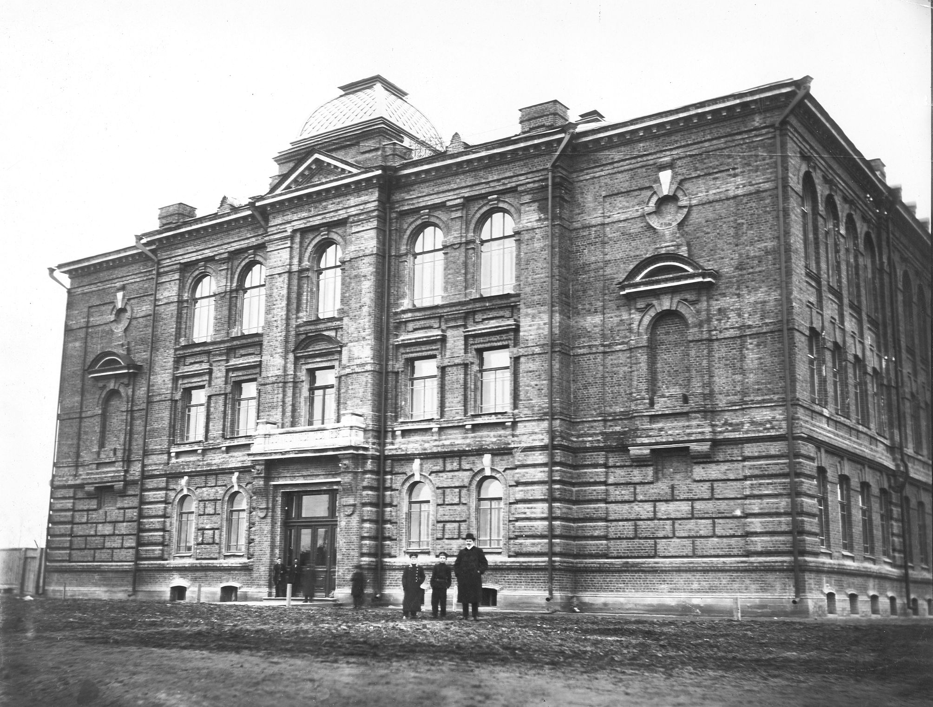

Коммерческое училище в Томске. 1904-1910. Фото из сети Интернет

Необходимость создания подобного учебного заведения была обусловлена начавшимся после строительства Транссибирской магистрали активным промышленным освоением Сибири, требовавшим большого количества квалифицированных специалистов. Томское коммерческое училище являлось средним специальным учебным заведением с восьмилетним сроком обучения, дававшим общее и коммерческое образование. В училище принимались дети всех сословий и вероисповеданий в возрасте от 10 до 12 лет, обучение было платным.
Образцовая постановка учебного дела, исключительное по своим качествам школьное оборудование, выгодно отличали его от других средних учебных заведений².
В том же 1910 году Николай поступил на механическое отделение технологического института.

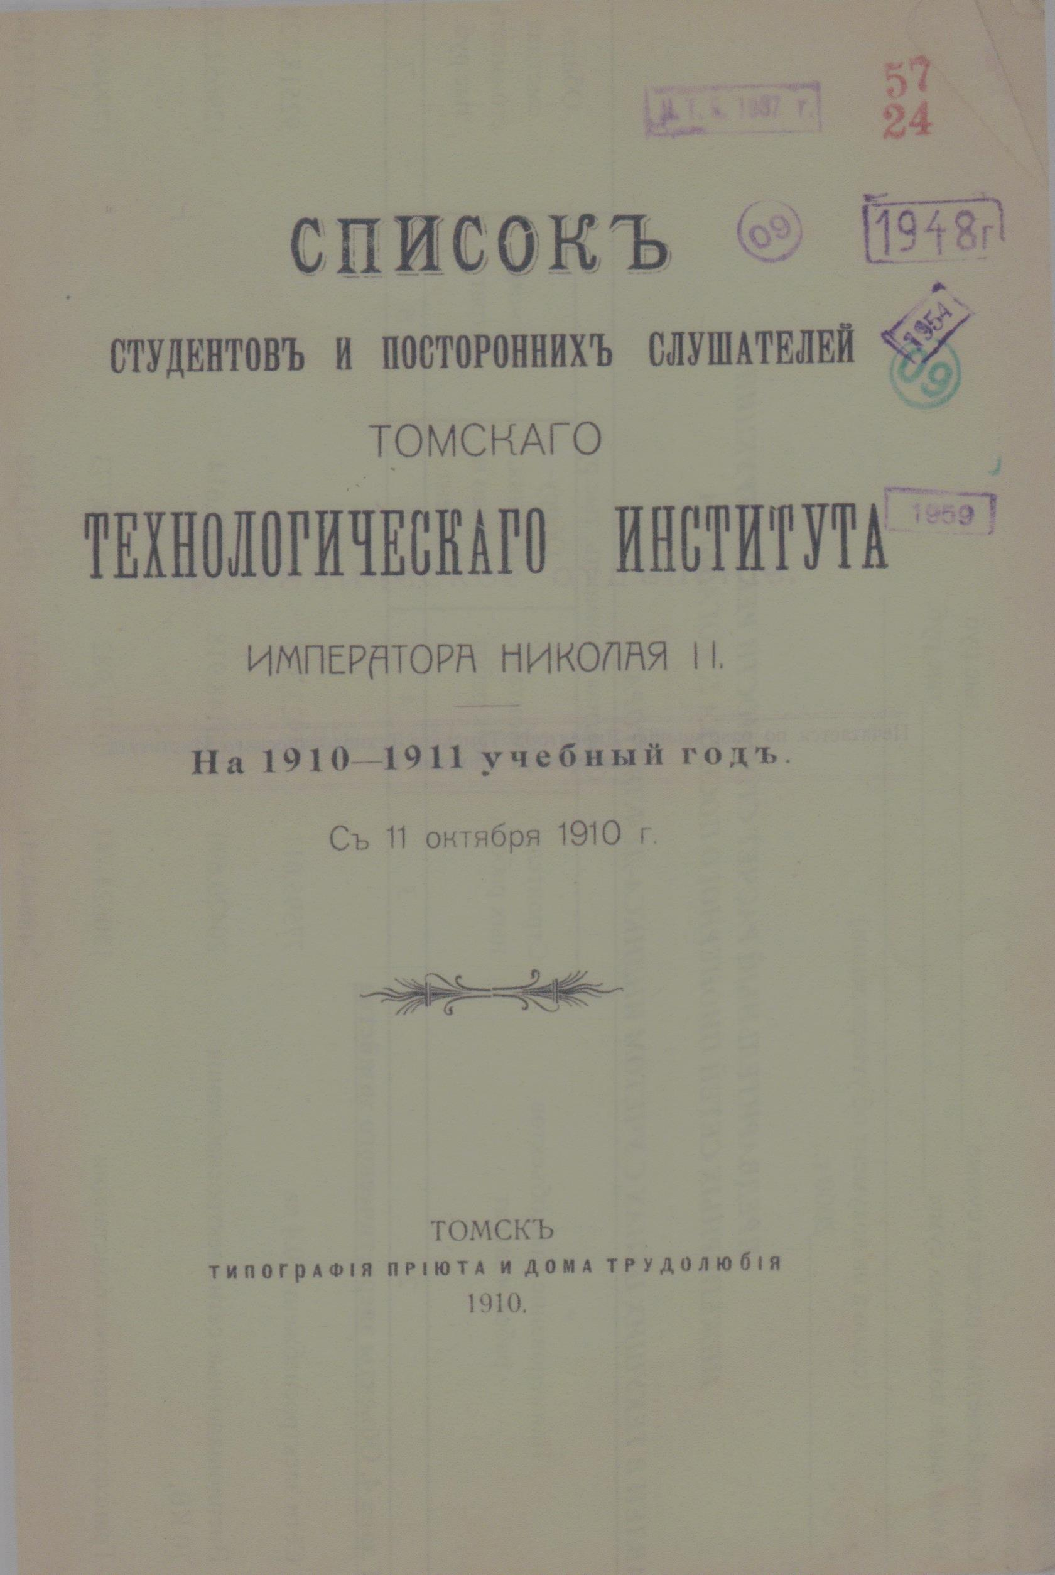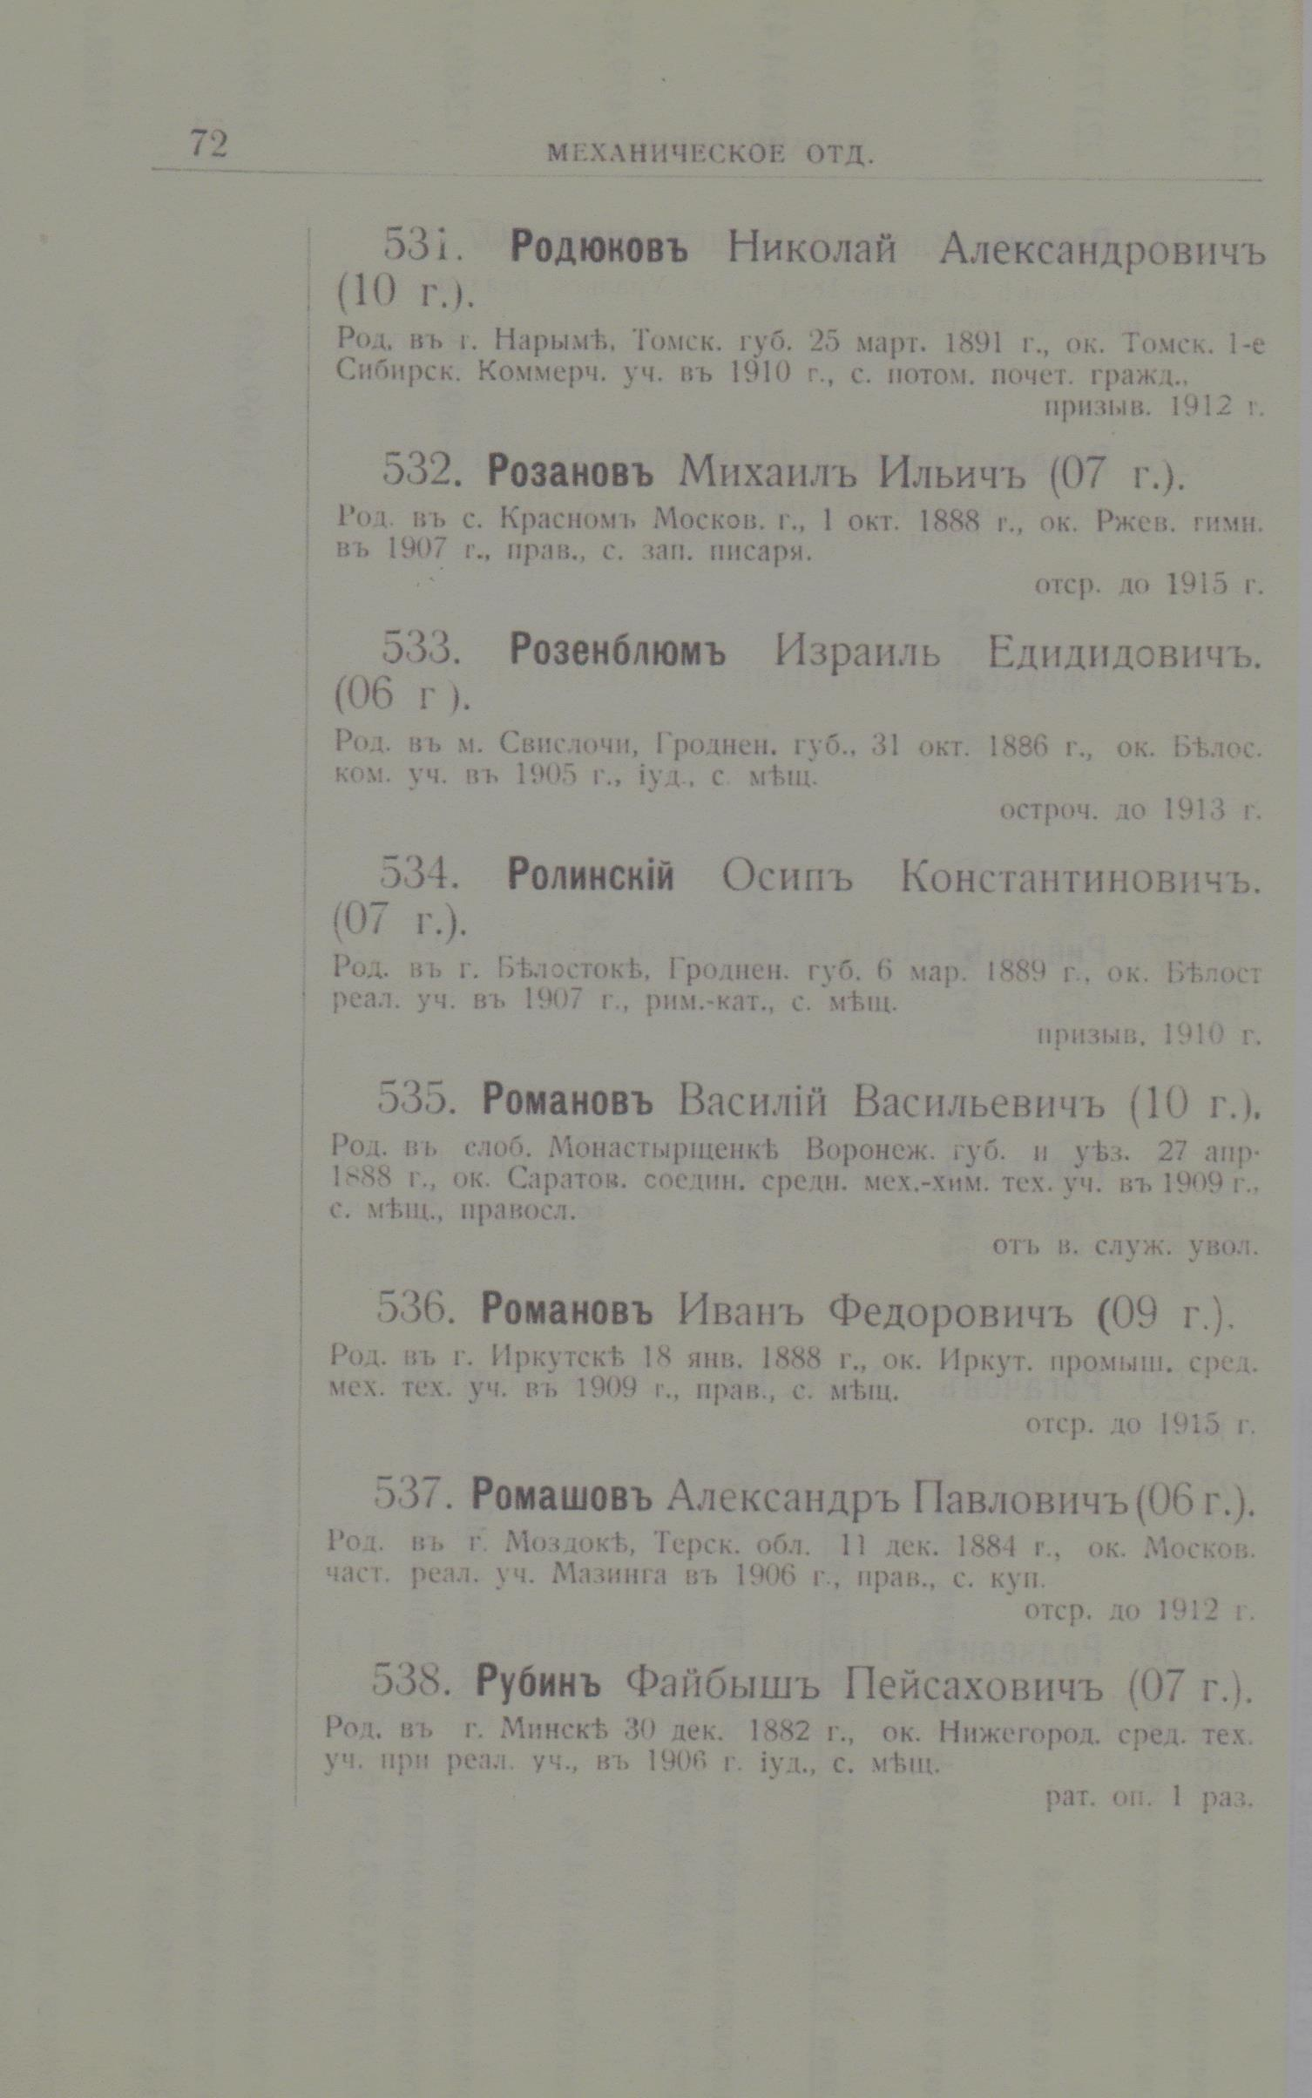

Титульный лист и 72-я страница из «Списка студентов…»

Вот что пишет о Николае Александровиче доктор исторических наук В. П. Зиновьев в статье о Родюковых³: «12) Николай Александрович … В 1910-1917 гг. работал управляющим (уставщиком) на промыслах отца. В 1917 - 1918 - секретарь Нарымского краевого исполкома, гласный Томского уездного земства, в 1918 - 1919 – делопроизводитель уездного земства, в 1919 - музыкант гренадерского полка в армии Колчака, в 1919 - 1920 работал в Томском губсовнархозе, в 1920 - 1922 – на водном транспорте, в 1922 - 1923 – коптильщик рыбы в Гослове, в 1923 - 1925 – в трудовой артели консервного производства, в 1925 - 1929 - в артели «Кооперахим», затем в артели «Технохим», потом в Сибрыбтресте в Новосибирске. В 1929 лишен избирательных прав. Жена - Мария Васильевна (р. 1897). – В. З.».

В книге «200 лет на страже порядка»⁴ удалось найти новые подробности о деятельности Николая Александровича в Нарыме:
«С весны 1917 г. развернулся процесс создания сельской милиции во всех уездах Томской губернии»; «Аналогичная работа по созданию органов охраны правопорядка осуществлялась и в других уездах Томской губернии. Так, начальником милиции г. Нарыма был избран Николай Александрович Родюков. А в середине июня 1917 г. в Томске состоялся съезд председателей уездных комитетов и начальников милиции. В его повестку дня, наряду с другими, был включён также и вопрос об “организации милиции и борьбе с пьянством и преступностью”. …
После того, как были избраны и начали свою деятельность томское губернское, городское и уездное народные собрания, все дела отдела милиции при Томском КОБе были переданы в соответствующие исполнительные комитеты этих собраний».

Председателем Краевого комитета был избран врач К. Н. Завадовский⁵: «В Нарымском крае после отъезда большевиков власть перешла в руки местных торговцев. На состоявшемся 25 мая 1917 г. в Нарыме народном собрании был избран Краевой комитет во главе с торговцем К. Н. Заводовским, “либерализм которого не мешал ему спаивать и обирать остяков и эвенков”»⁶. Автор статьи ошибся: торговлю в Нарыме осуществлял не Константин Николаевич, а его отец - Николай Иванович.

А вот что пишет об этом сложном времени в Нарыме Л. В. Мезенцева⁷: « В январе 1918 года в Нарыме организуются Советы. <…> В марте 1918 г. в Нарыме вспыхнул контрреволюционный кулацкий мятеж. Летом 1918 г. Сибирь была втянута в ожесточенную гражданскую войну. Советы в Томске и Нарыме временно пали. В Нарымском крае установилась власть земских управ, жестокий колчаковский террор. <…> Проводилась насильственная мобилизация молодёжи в армию».

«Нестабильная политическая обстановка наблюдалась тогда на территории всей Сибири. Поэтому не случайно Совет Министров своим постановлением от 25 февраля 1919 г. предоставил Министерству внутренних дел право создавать в губерниях отряды особого назначения <…>. В частности, отряд под командованием В. И. Сосульникова состоял из 44 офицеров и 480 солдат. Размещался он в Томске в домах № 30 и 36 по Магистратской улице (ныне ул. Розы Люксембург)»⁸.

Как пишут учёные, томская интеллигенция и буржуазные слои населения поддерживали белое движение, однако летом 1919 года произошёл перелом в настроениях: антидемократическая репрессивная политика правительства Колчака оттолкнула многих от сотрудничества с ним. Именно в это время Николай Александрович переехал на постоянное место жительство в Томск. Он был женат на Марии Васильевне, родственнице Константина Николаевича Завадовского.

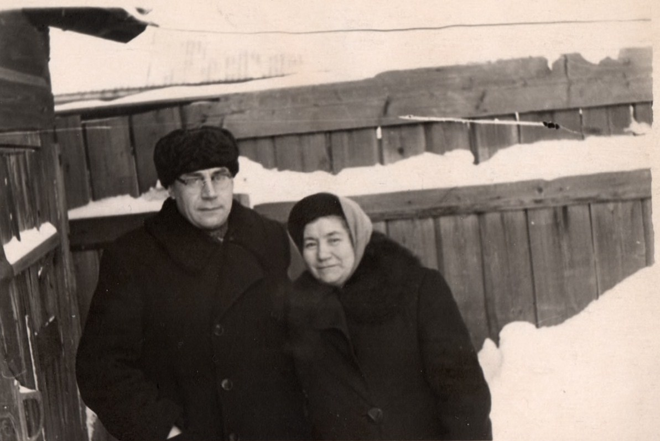

Мария Васильевна с сыном Николаем

В начале 20-х годов Николай Александрович с семьёй проживал в доме № 32 (кв. 2) по Магистратской улице. Эти сведения были выписаны из Книги регистрации актов о рождении за 1922 год⁹:

1. Число и месяц совершения записи: 7.09.1922
2. Пол ребенка: мужской
3. Фамилия и имя ребенка: Николай Родюков
4. Число, месяц и год рождения: 23.08.1922
5. Место рождения: г. Томск
6. Фамилия, имя и возраст отца: Родюков Николай, 31 год
7. Фамилия, имя и возраст матери: Родюкова Мария, 25 лет
8. Постоянное местожительство: ул. Магистратская 32, кв. 2
9. Род занятий отца: письмоводство
10. Род занятий матери: домохозяйка
11. Который ребенок у данных родителей: по числу родившихся – 2, по числу оставшихся в живых – 2
12. Кем сделано заявление о рождении ребенка: Мария Васильевна Родюкова, ул. Магистратская 31, кв. 1
13. Особые примечания: губ. сбор 25 рублей.

Как видно из записи, заявление о рождении сына Николая было сделано по адресу: Магистратская улица, дом № 31, кв. 1. В этом доме находились различные учреждения, в том числе Российское транспортное и страховое общество.

«Последнему дореволюционному поколению Родюковых пришлось заниматься делом уже в суровые для предпринимателей времена»¹⁰. Как и многие из тех, кто не имел пролетарского происхождения, Николай Александрович попал в число «лишенцев» и был вынужден переехать в Новосибирск. С 1929 по 1930 коммерческим директором «Сибрыбтреста» был Владимир Ипполитович Жернаков, с которым наша семья была связана родственными отношениями. В «Деле о восстановлении в избирательных правах Родюковых»¹¹ имеется заявление Петра Алексеевича Родюкова в Томский Административный отдел:

«Настоящим заявляю, что Николай Александрович Родюков приходится мне двоюродным братом сыном моего дяди Александра Доримедонтовича. В г. Нарыме мой дядя имел небольшую торговлю и рыбные промыслы. Ник. Александр. работал у своего отца исключительно только на рыбных промыслах. В 1916 или 1917 году Ник. Алек. переехал в Томск, жил от отца отдельно, служил (казначеем) в земской управе. С приходом советской власти служил в Совнархозе, в Рупводе, работал в консервно-рыбной артели при Томской губсоюзе и в 1924 г. вступил в артель химиков Архим, впоследствии переименованную в артель Кооперахим, в которой работал безпрерывно вплоть до ноября прошлого года. В конце октября или в начале ноября был приглашен на работу в г. Ново-Сибирск в Сибрыбтрест где в данное время и проживает. Петр Родюков».

Пётр Алексеевич пытается помочь Николаю Александровичу, указывая неточные даты, чтобы скрыть подробности его деятельности в Нарыме и службы музыкантом гренадерского полка в армии Колчака. В эти годы его самого не было в Томске (работал счетоводом на постройке Мурманской железной дороги), а затем отбывал воинскую повинность. Но волна репрессий нарастала, надо было как-то держаться на плаву, выручать друг друга, чтобы выжить.

«Политэкономическое состояние народов Севера Каргасокского района»
Докладная записка¹²
В октябре 1932 года Каргасокским РК ВКП (б), районным отделением ОГПУ в Нарымский окружной комитет ВКП (б) составлена Докладная записка о «Политэкономическом состоянии народов Севера Каргасокского района». В ней упоминается и наша фамилия. Но автор докладной записки допустил несколько ошибок, перепутав трёх братьев Родюковых - Алексея, Николая и Александра. Речь, скорее всего, шла о Николае Доримедонтовиче или Александре Доримедонтовиче, так как он дольше всех оставался в Нарыме. Вот этот фрагмент из докладной записки: «Сама система торговли в дореволюционное время в Каргасокском районе представлялась в следующем виде. На весь Нарымский Север было всего три купца: Родюков из с. Нарыма, который, нажившись за счёт туземцев, впоследствии выехал в г. Томск, построил там паровую мельницу и завёл свой речной флот; Завадовский, проживавший также в бывшем г. Нарыме, где эти два купца имели свои магазины; и в с. Каргасок – Серяков Николай Абрамович, имевший свой магазин в с. Каргасок, - которые, по существу, и являлись магнатами Нарымского Севера. Остальные же купцы, примерно около 30 человек, являлись просто перекупщиками …»

У Николая Александровича и Марии Васильевны Родюковых было трое детей: дочери – Любовь и Ольга; сын – Николай (23.08.1922 – 17.07.1992). Старшая дочь, Любовь (23.04.1920 – 27.12.2007), окончила Томский медицинский институт, работала в Хабаровском крае, была ведущим врачом рентгенологом в Комсомольске-на-Амуре.

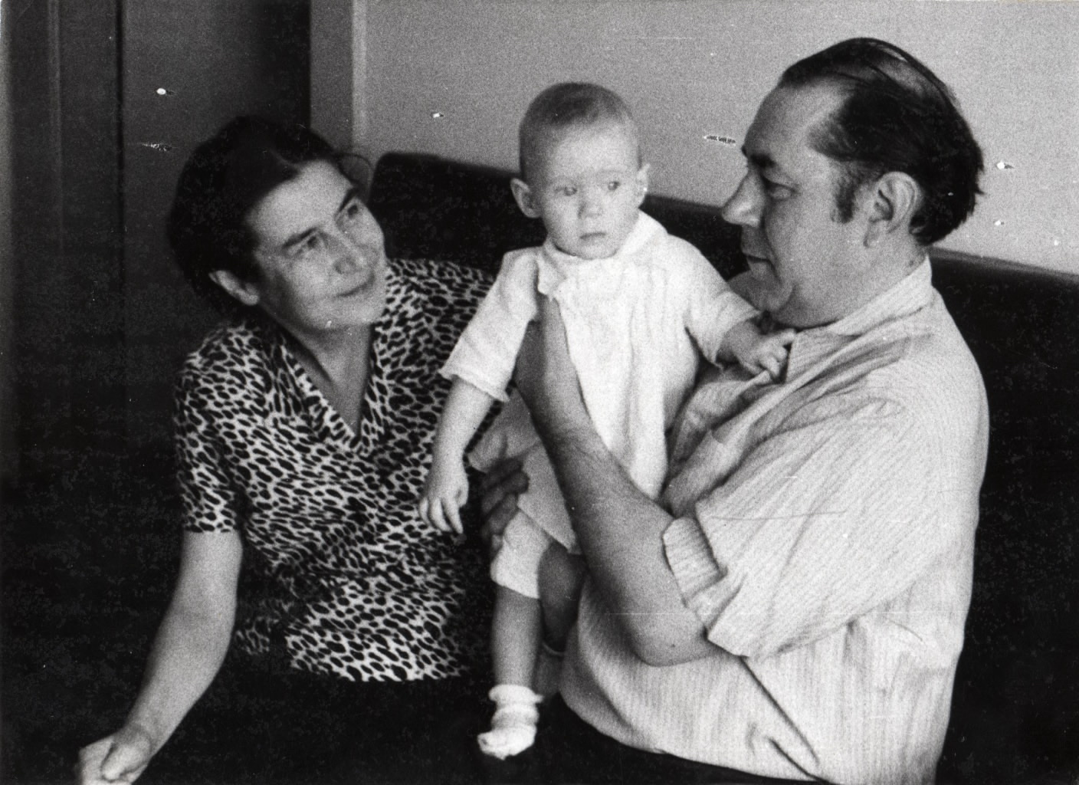

Николай Николаевич с сестрой Любовью Николаевной и дочерью Ириной

В годы Великой Отечественной войны 1941-1945 гг. Любовь Николаевна как медицинский работник служила в эвакогоспитале 1871. Об этом мы узнали из наградного документа, найденного на сайте «ПАМЯТЬ НАРОДА. Документы» 4 февраля 2020 г. В ознаменование великой Победы, одержанной советским народом над фашистскими захватчиками, Указом Президиума Верховного Совета СССР 9 мая 1945 года была учреждена медаль «За победу над Германией в Великой Отечественной войне 1941-1945 гг.». Этой медалью были награждены около 15 миллионов человек¹³. В их числе была и Л. Н. Родюкова:
Родюкова Любовь Николаевна
Воинское звание на момент награждения: ст. лейтенант
Место службы: ЭГ 1871
Награда Медаль «За победу над Германией в Великой Отечественной войне 1941-1945 гг.»»
Архивный источник: ЦАМО
Фонд: 36036
Опись: 25036
Ед. хранения: 12

Младшая дочь, Ольга, вышла замуж за Константина Михайловича Банникова (1927 г. р.). Они уехали в Днепропетровск. В 1960 году у них родился сын Алексей.

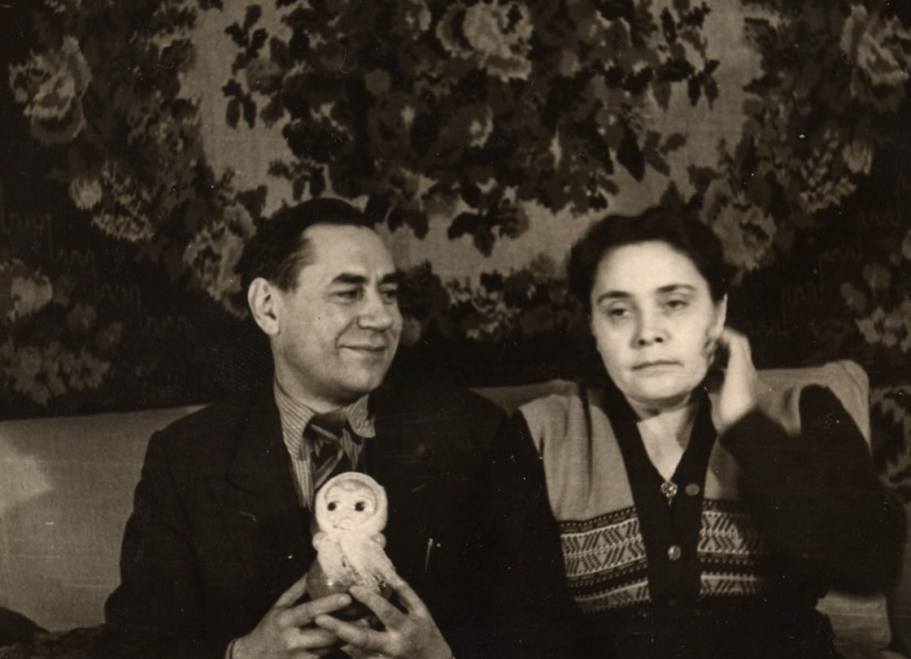

Николай Николаевич с сестрой Ольгой Николаевной

Николай Николаевич Родюков преподавал в Томском политехническом институте. Как вспоминал его двоюродный племянник, Юлий Алексеевич Волков (сын расстрелянного в 1938 году двоюродного брата Алексея Ивановича Волкова), «я учился на Высших инженерных курсах при ТПИ, преподавателем у меня был Н. Н. Родюков». Встречались (приходили обедать) и у другого двоюродного брата, Александра Ивановича Волкова, который преподавал в Горном институте.

В 1958 году Николай Николаевич женился на Елене Николаевне Майсюк (1930 – 2006), а в 1959 ею была защищена диссертация на соискание ученой степени (кандидат медицинских наук)¹⁴.

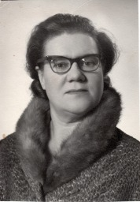
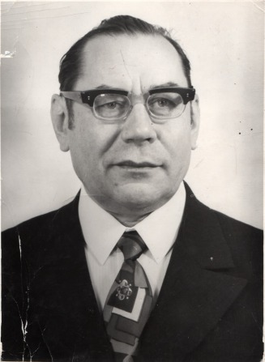

Николай Николаевич и Елена Николаевна Родюковы

После переезда в Новосибирск, Елена Николаевна продолжала работу над докторской диссертацией. В июне 1972 года у Родюковых родилась дочь Ирина, которая позже вспоминала, что их семья общалась с Иннокентием Ивановичем Волковым.
В 1974 году Елена Николаевна успешно защитила диссертацию на соискание следующей ученой степени (доктор медицинских наук)¹⁵, продолжая работать над избранной темой. В последующие годы ею были написаны в соавторстве ряд работ, в том числе с доктором медицинских наук В. И. Савельевым «Трансплантация костной ткани»¹⁶.
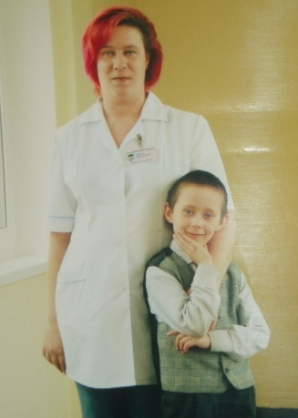

Ирина Николаевна Родюкова с сыном

По нашей просьбе, племянники Елены Николаевны, Е. С. Роньжина и А. С. Ксенц, прислали свои воспоминания о Николае Николаевиче.

Ксенц Александр Степанович. Итак, самое яркое: [Фрагменты из воспоминаний о Николае Николаевиче Родюкове]
«НН («дядя Коля» - как у нас в семье его называли) был женат на ЕН, двоюродной сестре моей мамы, Роньжиной Ольге Андреевны. Поскольку их матери («тетя Сима» у ЕН, и «тетя Лиза» с нашей стороны) были духовно довольно близки (несмотря на кардинально разные характеры), мы контачили семьями, прежде всего когда «клан» «т. С.» жил в Томске.
Первая ситуация, в которой я помню НН, была, когда мне случилось года 3-4 (я июльского рождения, а по погоде была вторая половина августа). «Тети Симины» жили в своем одноэтажном деревянном доме на ул. Белинского и мы пришли вчетвером (п, м, я, бабушка – «т. Л») к ним в гости. Нужно сказать, что мне просторы дома показались огромными и безмебельно-пустынными, какими-то «медицинскими» из-за белых повсеместных накидок и чистоты свежекрашенных полов, белизны беленых стен и т.д. Только через много лет, проходя мимо их «бывшего» дома, я осознал, какая же это была крохотная постройка. <…>
В качестве единственного дитя я пользовался за столом популярностью, меня все норовили расспросить, как и что мне тут понравилось. Как ребёнок застенчивый и стеснительный, я отмалчивался и сами расспрашивания меня всё более угнетали, несмотря на их весёлую доброжелательность. Шумливая хохотушка «тётя Лена» всё норовила ущипнуть за щёку, испытывая ко мне дополнительные чувства из-за общего у нас с ней морфологического признака – ямочках на щеках при улыбке. Меня передавали с рук на руки, норовили мне всунуть в рот какую-то еду (что меня угнетало ещё более, т. к. я, имея изрядно худосочный вид, не шибко склонен был радоваться необходимости что-то постоянно есть) и вообще развивали вокруг моей персоны бурноватую деятельность.
В какой-то момент я оказался на руках у «дяди Коли», довольно крупного (соразмерного моему отцу), несколько рыхловато-лысоватого человека, с круглым, с оттенками «нерусскости» немолодым лицом в непривычных для меня очках. Он как-то тихо улыбался и держал меня, пожалуй, неловко. А я вдруг осознал, что он был единственный, кто никак меня в этот день не помучил болтовней, уговорами, вниманием, шутками, а просто наблюдал за мной с улыбчиво-задумчивым видом. Я замер у него на коленях, как в какой-то заводи и взмолился внутренним голосом, чтобы остаться тут на-подольше. <…> Потом все повалили на двор, в огород, смотреть и оценивать наросшие дары природы. Огород тот мне тоже показался изрядным <…> Утилитарно-огородного «отдела» у нас не было (как, по сути, и у соседей) и вольно произрастающих настоящих овощей я к проистекающему моменту ещё не видел никогда. Поэтому выдернутые из земли три громадных моркови, патологически-ровнокруглая свёкла и, прежде всего (!) сказочно-пушкинская настоящая жёлтая репка привели меня в состояние восторженного изумления.
Вся идиллия была прервана диким кошачьим воплем: две кошки сцепились в драке где-то в глубине картофельных зарослей. Взрослые как-то не обратили на это событие никакого внимания, а я, столкнувшись с подобным кошмаром впервые, пришёл в совершеннейший ужас. Почему-то в ответ на моё тревожное лепетанье все только развеселились и принялись убеждать меня в никчемности происходящего. И только дядя Коля, всё с такой же смущённой улыбкой проникся моей тревогой и поднял на руки. Здесь я и уснул.
Другое достаточно яркое воспоминание, связанное с НН, относится к моему 7-летнему возрасту. К этому времени все Родюковы перебрались в Новосибирск и присутствовали в нашей жизни в основном по переписке, впрочем, довольно интенсивной. Одним из итогов этих взаимодействий стала поездка меня в сопровождении бабушки в названный соседний город. Причина была одновременно и банально-бытовая, и возвышенно-тревожная. Было решено в преддверии осеннего моего поступления в школу, убить во время вояжа сразу несколько зайцев. Во-первых, в “блатной” новосибирской клинике требовалось удалить мне с запястья разросшуюся бородавку, что никак не удавалось сделать в кичащемся своей медицинский и прочей «научностью» Томске. Одновременно, уж коли оказались в более южной регионе, после сей операции вывезти на курорт Карачи и оздоровить хилый организм. И, наконец, представить меня родне в новом, более повзрослевшем виде <…>
По приезду в Новосиб меня сразу же в первый день подвергли обрезанию бородавки и вывезли ночным поездом на курорт. Прокупавшись здесь несколько дней в илисто-сероводородных водах Карачинского озера и напившись до одури лечебных вод, я благополучно проткнул ногу донышком битой бутылки <…> Попытки купать меня с одновременно поднятыми к небу забинтованными рукой и ногой успехом не увенчались и моё тело вместе с остатками самосознания было вывезено на дачу к Родюковым.
Перевоз сей был осуществлён ночью и в итоге я проснулся внутри некоего небольшого, в меру уютного домика от сильнейших лучей не шибко раннего солнца, жаривших даже сквозь тёмно-коричневые шторочки. В домике никого не было, «их» голоса слышались где-то неподалёку снаружи. Ситуация была вполне сходна с привычно-домашней и я по привычке решил прогуляться по двору. <…>
Ноги сами ступили вперёд, расслабленные в предвкушении окунания в тёплую росу…
Сделав по инерции несколько шагов, мой организм с силой удара розеточным током понял, что попал в какую-то совершенно ужасающую, неведомую и сверх-опасную, для почти младенческого существа, ситуацию: ноги были на колючей раскалённой сковороде! <…>
Травы не было!
Продолжая вопить трубным, на глазах становившимся все более сиплым, голосом, я заметался по пространству <…> мои глаза и ноги искали траву! <…>
Добравшись по проваливающейся неровной почве до меня, женщины попытались поднять меня на руки, но это им совершенно не удалось: я отбивался как мог, не желая покидать хоть такой, но все же наиболее безопасный островок. <…>
Я понял, что силы мои в противостоянии женской команде не равны и кончатся окончательно в самой ближайшей перспективе. Заорав окончательно «севшим» голосом, я преодолел страх быть зажаренным заживо и, преодолев несколькими прыжками расстояние до дяди Коли, шустрее белки вскарабкался ему на плечи.
Несмотря на нештатность ситуации, в процессе карабканья я заметил, что в какой-то момент на лице моего спасителя промелькнула чуть заметная судорожка боли. Мозг автоматически засек это и по достижении надежного загривка отдал приказ глянуть назад и уточнить обстоятельства этой досады.
Я обернулся и впервые в жизни увидел дяди Колину спину без драпировки одеждой…
На ней в районе лопатки было громадное темно-розовое пятно, покрытое блестящей, гладкой и нежной на вид кожей!
Я инстинктивно отдернул свисавшую на его спину одну из моих ног и, замолчав от стыда причинения боли, крепко обнял его шею.
Больше в этот день я не кричал, почти все время молчал и ничего не ел. <…>
Провел на руках и шее у дяди Коли весь день. По молчаливой нашей с ним договоренности, слезать категорически отказывался, а он также отказывался меня предавать и отлеплять от себя. Я свою позицию мотивировать не считал нужным, а он, все так же полу - улыбаясь, находил самые невероятные резоны моего обитания на нем.
Когда и как я заснул, уже не помню.
На следующее утро дяди Коли уже не было, он уехал в город. “На работу, воскресенье кончилось” - объяснили мне…
На вопрос о загадочном пятне ответили: “Это с войны. Ранение тяжелое”.
“А что под кожицей, пустота?”
“Там никто не знает. Просто больно, и все”.
Про войну я знал очень много. Про нее мне говорили часто, и я представлял ее уже, как мне казалось, во всех деталях. Но раненых в моей фантазии не было: только или живые, или мертвые.
Так я узнал и про них»

* * *

Из воспоминаний дочери сестры Елены Николаевны

Николай Николаевич Родюков... Дядя Коля, как я называла его. Каким я его помню? Уже немолодой, седеющий человек, выше среднего роста, пожалуй, излишне полноватый. Очень доброжелательный, «позитивный», как сейчас принято говорить. С ним было очень легко, приятно и интересно общаться. Я ни разу не видела его рассерженным, недовольным, повысившим голос. Шуточками - прибауточками сопровождал он свою речь. Я знаю, что он прекрасно, очень легко танцевал. Но лишь однажды мне посчастливилось увидеть это, когда он вместе со своей женой (у которой тоже был талант к танцам) экспромтом станцевал какой-то ими придуманный шуточный танец.
Тогда я еще не понимала всей его глубочайшей интеллигентности, широкого интеллекта и обширных знаний. Надо было лучше вглядеться в его глаза. Тогда, возможно, я обратила бы внимание на его умный, всепонимающий, взгляд. Жаль, что осознаю это только теперь.
С возрастом ко мне пришло и понимание его наивысшей скромности. Он никогда не рассказывал о себе, никогда ни о чем не просил, в обыденной жизни довольствовался очень малым. Как-то я спросила его, ветерана Великой Отечественной войны, который 18-летним мальчишкой ушел на фронт, какими боевыми наградами он награжден. В ответ услышала лишь скупое «Кое-что есть…».
Не очень здоровый человек (фронтовое ранение, гипертония), он никогда не жаловался. Лишь в самых крайних случаях, когда давление уже зашкаливало за 200, обращался за помощью. А однажды утром жена (Елена Николаевна Родюкова) нашла его лежащим на полу кухни без сознания – обширный инсульт вскоре унес его жизнь.
Человек с талантом инженера, Николай Николаевич в течение многих лет преподавал сопромат (а, возможно, и какие-то другие учебные дисциплины – не знаю) в НЭТИ (Новосибирском электротехническом (?) институте). Работал он в должности старшего преподавателя и, кажется, научного сотрудника. Немного не повезло ему с кандидатской диссертацией – почти готовую работу он почему-то так и не защитил.
Я ничего не знаю о его родственниках. Кажется, Елена Николаевна что-то рассказывала, но я помню очень плохо. Запомнилась лишь ее шутка в ответ на предположение моей мамы о том, что фамилия Родюков похожа на дворянскую. «Нет» - ответила Елена Николаевна. – «Это от татарского хана по имени Родюк».
Вот, пожалуй, и все, что я могу написать. Но какое-то светлое ощущение от общения с этим человеком осталось в моей душе до сих пор.

Елена Степановна Роньжина

* * *

Спустя сорок лет, в честь юбилейной даты Победы, в 1985 году, Верховный Совет СССР восстановил Орден Великой Отечественной войны. 2 степень получили те ветераны ВОВ, которые по разным причинам не смогли получить в ходе военных действий первую степень.

Родюков Николай Николаевич
Дата рождения –“ - “ 1922
Место рождения г. Томск
Наименование награды Орден Отечественной войны II степени
Архив ЦАМО
Картотека Юбилейная картотека награждений
Расположение документа шкаф 51, ящик 12
Номер документа 86
Дата документа 06.04.1985
Автор документа Министр обороны СССР

Этот документ был найден 10 мая 2019 г. на сайте «ПАМЯТЬ НАРОДА». А уже 27 мая этого же года из электронной версии «Новосибирской Книги Памяти» удалось узнать, когда Николай Николаевич был призван, где воевал: Родюков Николай Николаевич. Рядовой. Род. в 1922. Призван 7 октября 1941. 564 сп 195 сд УФ. Демобилизован 6 ноября 1945.

Эти данные позволяют, в какой-то мере, восстановить события тех лет. Известно, что второе формирование 195-й стрелковой дивизии начато на территории нынешней Оренбургской области в октябре 1941 года. Василий Степанович Вылиток и Сергей Фомич Лескин (ветераны дивизии), написали несколько книг о её боевом пути, строго придерживаясь исторической правды и используя архивные документы: «Восемь огненных дней: боевые действия Новомосковской Краснознаменной дивизии в Молдавии» (Кишинев, 1974), «Новомосковская Краснознаменная: боевой путь 195-й Новомосковской Краснознаменной стрелковой дивизии» (М.: Воениздат, 1979) и «Подвиги не меркнут» (Кишинев, 1980). Последняя книга, «Под звездами балканскими» (Кишинев, 1984), была написана уже после ухода Сергея Фомича Лескина из жизни. В аннотации к ней редакция писала об авторе: «Вылиток В. С. с воинами 195-й стрелковой дивизии был во всех сражениях, начатых ею в 1942 году под Воронежем, продолженных при освобождении городов и селений южной Украины и законченных в Болгарии. Дивизия находилась в составе 6-го гвардейского стрелкового корпуса 37-ой армии. Она принимала активное участие в Одесской и Ясско-Кишиневской наступательных операциях. О ратных подвигах и буднях фронтовой жизни боевых товарищей автор написал в ранее изданных четырех книгах».

¹Из истории земли Томской: 1604-1917. Томск, 1978. – С. 213: № 146. Из сообщения газеты «Голос Сибири» о революционных событиях в Нарыме в связи с Февральской революцией.
²Тимофеева Л. А. Из истории Томского сельскохозяйственного техникума (1909-1930 гг.) // Труды ТОКМ: сб.ст. Т 14. Томск, 2007. – С. 138.
³Зиновьев В. П. Родюковы (Родиковы)//Краткая энциклопедия по истории купечества и коммерции Сибири. Новосибирск, 1997.- Т. 3. Кн. 3.- С. 104.
⁴Ларьков Н. С., Чернова И. В., Войтович Л. В. 200 лет на страже порядка: очерки истории органов внутренних дел Томской губернии… Томск, 2002. – С. 198, 199.
⁵Памятная книжка Томской губернии на 1915 год. - С. 69: Университет. Приват-доценты: при каф. нервн. и душевн. бол. – док. мед. К. Н. Завадовский.
⁶Родионов А. И. Ссыльные большевики в реализации национальной программы партии среди малых народов Севера Сибири (март – октябрь 1917) // Ссыльные революционеры в Сибири, XIX в. – февраль 1917 г. Иркутск, 1973. - Вып. 6. - С. 120.
⁷Мезенцева Л. В. Нарым. Новосибирск, 1984.
⁸Ларьков Н. С., Чернова И. В., Войтович Л. В. 200 лет на страже порядка: очерки истории органов внутренних дел Томской губернии… Томск, 2002. – С. 223.
⁹ГАТО. Ф. Р-243. Оп. 1. Д. № 84. Книга регистрации актов о рождении за 1922 год городского отдела ЗАГС Администрации г. Томска. – С. 125-126.
¹⁰Зиновьев В. П. Родюковы// Сибирь в XVI – XX веках: Экономика, общественно-политическая жизнь и культура. Новосибирск, 1997. – С. 90, 92.
¹¹ГАТО. Ф. р-430. Оп. 3. Д. 1273. Дело № 1229 о восстановлении в избирательных правах Родюковых.
¹²Политэкономическое состояние народов Севера Каргасокского района: Докладная записка Каргасокского РК ВКП (б), районного отделения ОГПУ в Нарымский окружной комитет ВКП (б). 2 октября 1932 г. п. Каргасок Нарымского округа// Центр документации новейшей истории Томской области. Ф. 206. Оп. 1. Д. 6а. Л. 1-11.
¹³Самые знаменитые награды России. М.: «Вече», 2003. – С. 304.
¹⁴Родюкова Е. Н. Материалы к отбору продуцентов противодифтерийной и противостолбнячной сывороток: Автореф. дис. на соиск. учен. степени кандидата мед. наук/М-во здравоохранения. Томский гос. мед. ин-т. Томск, 1959.
¹⁵Родюкова Е. Н. Иммунологическая реактивность организма реципиента при пересадке костных трансплантатов, заготовленных и консервированных различными способами: (Эксперим.-клинич. исследование): Автореф. дис. на соиск. учен. степени д-ра мед. наук/Ленингр. педиатр. мед. ин-т. - Новосибирск, 1974.
¹⁶Савельев В. И., Родюкова Е. Н. Трансплантация костной ткани… – Новосибирск: Наука. Сиб. отд-ние, 1992. – 217, /2/ с., /8/ л. ил.: ил.

